La tecnología de seguridad integrada galardonada con la certificación UL
Los productos de seguridad de B&R cumplen con los estándares Norteamericanos.
El amplio portafolio de productos que incorpora la tecnología de seguridad integrada de B&R ha recibido otra importante certificación. Tras exigentes evaluaciones y pruebas, los expertos de Underwriters Laboratories han confirmado que los productos de B&R cumplen con las normas IEC 61508, IEC 62061 y la ISO 13849 - los estándares reconocidos para tecnología de seguridad. Concretamente, la certificación de seguridad funcional de UL confirma el cumplimiento de los estándares norteamericanos vigentes como ANSI / UL 1998
Una vez concluido con éxito el proceso de certificación, el portafolio de tecnología de seguridad integrada de B&R ya es UL - registrados en la categoría FSPC (Energía y Sistemas Industriales Certificados para la seguridad funcional), así como la categoría correspondiente FSPC7 para Canada.
Ventajas para los fabricantes Europeos de maquinaria
La importancia de esta certificación se extiende más allá de los clientes de B&R en el mercado norteamericano. Para los fabricantes Europeos que suministran máquinas a sus clientes finales en E.E.U.U. y Canada, al utilizar productos de B&R enumerados bajo las categorías FSPC/FSPC7 en la base de datos de certificación UL hace que sea más fácil obtener la aprobación para la instalación de máquinas en estos mercados.

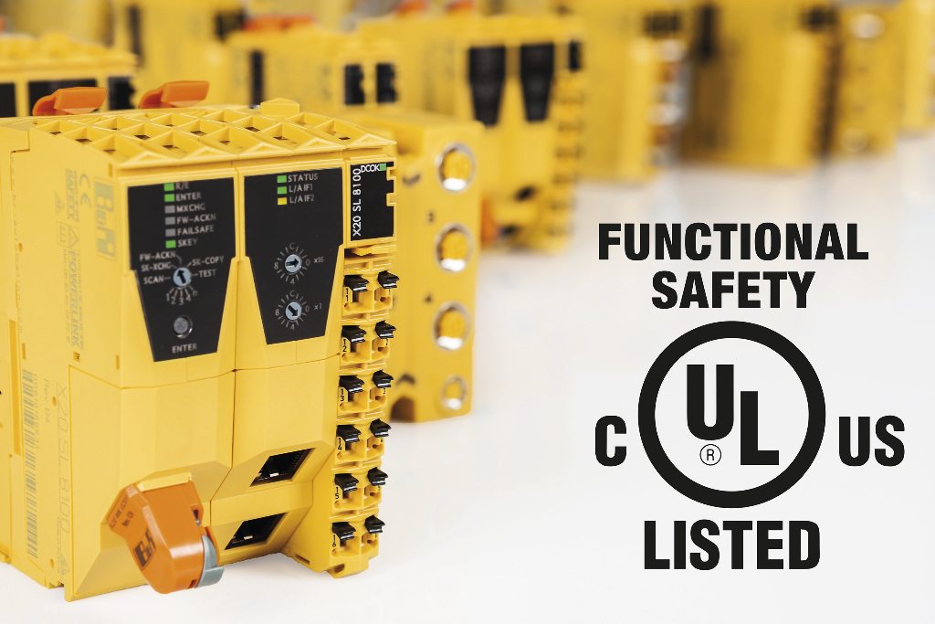
La tecnología de seguridad integrada de B&R ha recibido la certificación de seguridad funcional UL

Acerca de B&R
B&R es una innovadora empresa de automatización con sede en Austria y oficinas en todo el mundo. Como líder mundial en automatización industrial, B&R combina tecnología punta con ingeniería avanzada para ofrecer a los clientes, en prácticamente todas las industrias, soluciones completas para automatización de máquinas y fábricas, control de movimiento, HMI y tecnología de seguridad integrada. Con estándares industriales de comunicación de bus de campo como POWERLINK y openSAFETY, además del potente entorno de desarrollo de software Automation Studio, B&R está constantemente redefiniendo el futuro de la automatización. El espíritu innovador que mantiene a B&R al frente de la automatización industrial está impulsado por el compromiso de simplificar los procesos y superar las expectativas del cliente.
Para más información, visite www.br-automation.com.
Si publica esta nota de prensa, por favor envíe una copia a:
Bernecker & Rainer Automatización industrial S.L.U.
Vallsolana Garden Business Park
Camí de Can Camps, 17-19
08174 Sant Cugat del Vallés
Barcelona
o al e-mail: office.es@br-automation.com

